Фрагмент логопедического онлайн - занятия для детей с ОВЗ для коррекции акустической дисграфии с использованием презентации.
Тема: Твердые и мягкие согласные перед гласными И - Ы в словах, словосочетаниях, предложениях и тексте.
Цели и задачи: закреплять знания детей о твердости и мягкости согласных звуков; учить дифференцировать согласные звуки перед гласными И - Ы; развивать фонематическое восприятие, навыки фонематического анализа, словоизменения; учить работать со словами-омофонами; тренировать в образовании существительных при помощи суффиксов с уменьшительно-ласкательным значением; тренировать в составлении описания по плану; развивать навыки языкового анализа и синтеза, слуховое и зрительное внимание.
Оборудование: презентация в формате ppt.
- слайд тема занятия.

2 слайд: Разложите картинки парами так, чтобы в каждой паре картинок были парные согласные по твердости и мягкости. Назовите эти парные согласные.
Картинки: рад - ряд, нос - нёс, тук - тюк, лук - люк.
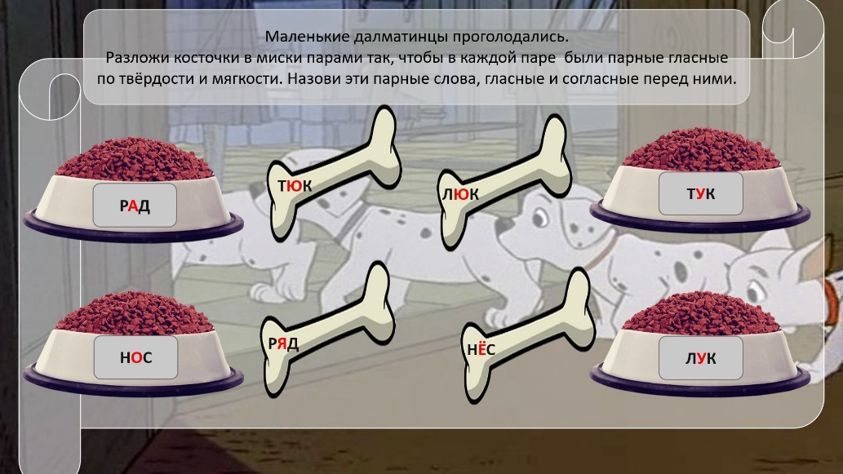

3 слайд: Сравнение звуков И - Ы по акустическим признакам. Соотнесение звуков и букв занятия с соответствующими символами. Развитие слухового внимания и фонематического анализа.
Прослушайте согласные и добавьте поочередно к ним гласные И - Ы так, чтобы получились слоги, запишите и отметьте согласные перед изучаемыми гласными.
Буквы: п, т, р, м, н, к, в.
Слоги: пи - пы, ты - ти, ры - ри, ми - мы, ни - ны, ки - кы, ви - вы.
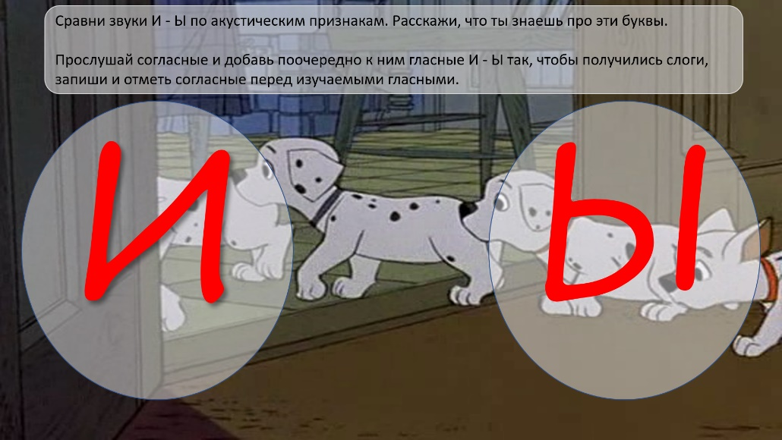
4 слайд: Работа со словами-паронимами. Прочтите слова-паронимы и сравните их по написанию, звучанию и значению.
Слова: мил - мыл, вил - выл, пил - пыл, был - бил (логопед обращает внимание детей на малознакомые слова: пыл, мил, вил).
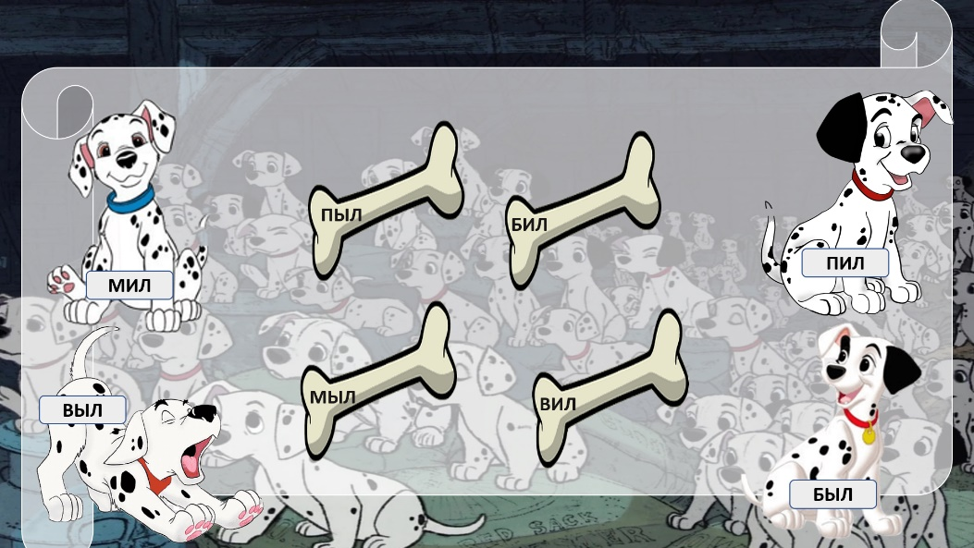

5 слайд: Развитие словаря и тренировка в словообразовании существительных при помощи уменьшительно-ласкательных суффиксов.
Расселите слова в будки так, чтобы слова со значением большого предмета жили в доме, а слова со значением маленького предмета - в маленьком домике. Составь с каждым предметом словосочетание.
Образец: руки - в большом доме, ручки - в маленьком домике...
Слова: банты, ноги, зонты, кусты.
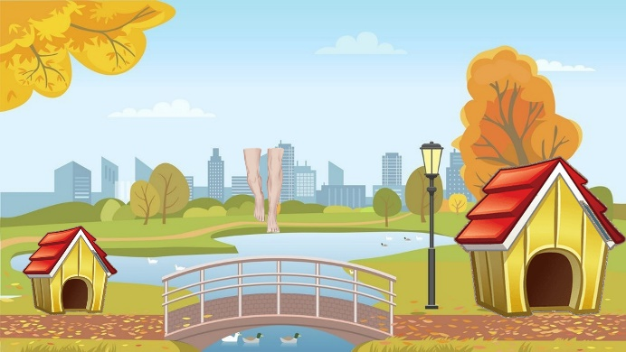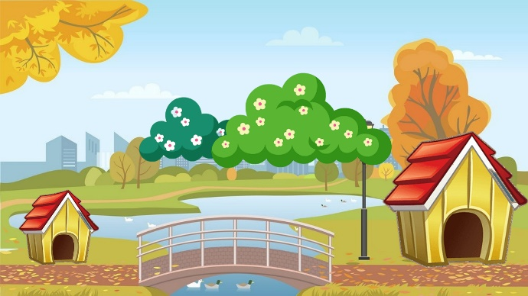

6 слайд: Развитие фонематического анализа и синтеза на уровне слова.
Рассмотрите загадочные модели слов и постарайтесь разгадать их. Вставьте необходимые буквы в слова и объясните значения получившихся слов.
Запишите пары слов и укажите различие в употреблении гласных в словах для обозначения мягкости и твердости согласных.
Модели слов:
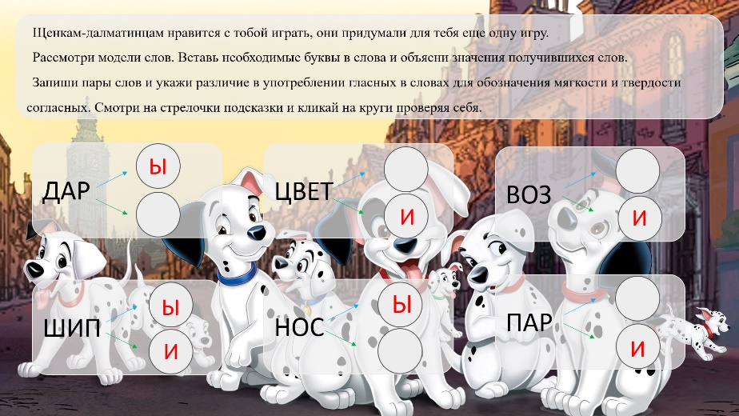
7 слайд: Развитие навыков языкового анализа и синтеза.
Задание для учащихся 2-го класса: составить описание по предметной картинке «Щенок» с опорой на вопросы.
Вопросы: У кого был щенок? Как его звали? Какая у него шерсть? Какой у него характер? Что он любит есть? Во что он любит играть? Кто и как ухаживает за щенком.
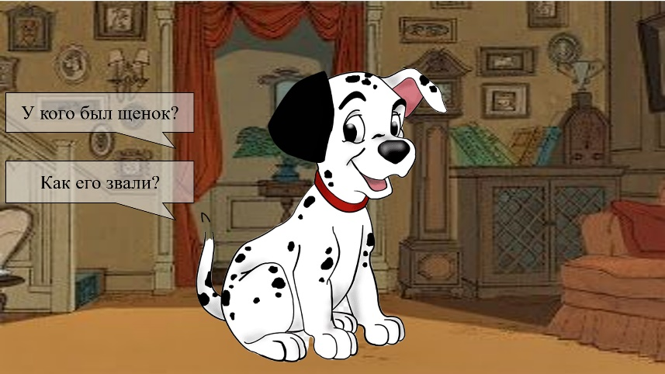

8 слайд: Поощрение за работу.
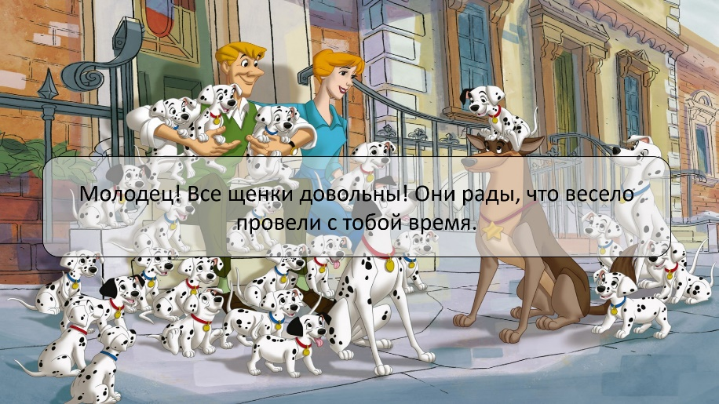

Список литературы:
- Мазанова Е.В.КОРРЕКЦИЯ АКУСТИЧЕСКОЙ ДИСГРАФИИ. Конспекты занятий для логопедов / Е.В. Мазанова. — 2-е изд., испр. ■— М. : Издательство ГНОМ и Д, 2007. — 184 с.

